
CORPORACIÓN MONTE ACONCAGUA
LICEO PARTICULAR MIXTO BÁSICA N°2
DEPARTAMENTO EDUCACION FISICA Y DEPORTES
Profesor: Héctor Tardón Suazo.
_____________________________________________________________________________________
GUÍA N° 3
EDUCACION FISICA 6°

NOMBRE: ____________________________________________ CURSO: ______________ FECHA: __________

OBJETIVO DE APRENDIZAJE:
Ejecutar actividades físicas de intensidad moderada a vigorosa que desarrollen la condición física por medio de la práctica de ejercicios de resistencia cardiovascular, fuerza, flexibilidad y velocidad, estableciendo metas de superación personal.
Determinar la intensidad del esfuerzo físico de forma manual mediante el control de pulso (frecuencia cardiaca).
HABILIDADES: Practicar hábitos de higiene, prevención y seguridad durante la práctica de la actividad física, y en la vida cotidiana.
INSTRUCCIONES:
Lee atentamente las instrucciones (o mira el video) y luego registra los datos según lo solicitado en la tabla entregada. Puedes aumentar una o dos series más a los ejercicios dados, o disminuir el tiempo de descanso entre series, antes de sumar otros ejercicios a la rutina dada, en las guías 1y 2.

1.- Toda la actividad física tiene un propósito, esta puede ser recreativa, competitiva, formativa, de rehabilitación, etc., para poder conocer una de las variantes más importantes y que nosotros podemos controlar, cuando estemos realizando la actividad física, es que llevaremos a cabo el siguiente trabajo. Aprenderemos a controlar nuestra “FRECUENCIA CARDIACA” (Pulso)
2.- La frecuencia cardíaca (Pulso) mide la cantidad de veces que el corazón late por minuto. Después de los 10 años, la frecuencia cardíaca de una persona debe estar entre 60 y 100 latidos por minuto mientras está en reposo. El corazón se acelerará durante el ejercicio.
3.- Existen diversas formas de controlar la frecuencia cardiaca, nosotros describiremos las que encontramos mas simples, y fáciles de aplicar para nuestro trabajo.
Pasos:
a) Toma tu Frecuencia Cardiaca (pulso): en el cuello sobre la arteria carótida, o en la articulación de la mano con el antebrazo (muñeca)
b) Colocar el dedo índice y el medio sobre los músculos que bajan por el cuello, localizar las pulsaciones, o en la muñeca por el lado de la palma y dedo pulgar
c) Contar los latidos durante 6 segundos.
d) Multiplicar por 10 el total de ese conteo
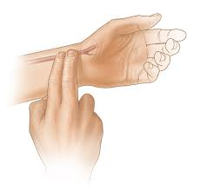
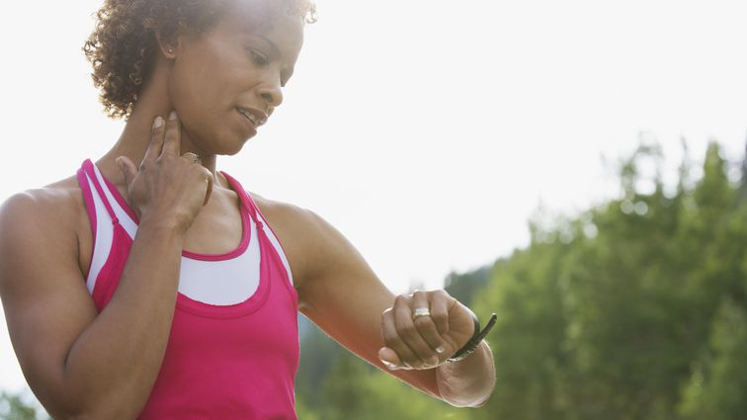

2.- La tarea es la siguiente cada vez que controles tus pulsaciones debes anotarlas en la siguiente tabla, respetando los días según se indica
a) Todas las mañanas cuando despiertes (pulso basal). Anotar en tabla
b) en cualquier hora del día que te encuentres descansando sin actividad física (Pulso en reposo) Anotar en tabla
c) Antes de iniciar el trabajo físico de la guía 2. (Pulso inicial) Anotar en tabla
d) Durante el trabajo físico elige el término de una serie donde te sientas muy agitado, la que encuentres que te deja mas agotado (Pulso en esfuerzo) Anotar en tabla
e) Inmediatamente al termino de toda la rutina de ejercicios, Anotar en tabla y
f) al minuto 1 después, Anotar en tabla
g) al minuto 2, Anotar en tabla
h) al minuto 3, Anotar en tabla
y) al minuto 4, Anotar en tabla
J) al minuto 5. Anotar en tabla
NOTA: Es importante que practiques el controlar tu pulso varias veces para que cuando lo realices en actividad puedas hacerlo de forma rápida y con el menor error posible. Puedes anotar el valor obtenido simple, o inmediatamente multiplicarlo por diez, lo que en este caso significa solo colocar un cero después del numero de pulsaciones controladas, por ejemplo, si te controlaste las pulsaciones y contaste 9, puedes anotar 9, ó 90, ambas están correctas, suerte, y a trabajar.

Recuerda que debes controlar tus pulsaciones en 6 segundos, y registrar en el recuadro según corresponda durante un mes. Los días que no realices el trabajo físico debes registrar el pulso basal, y el pulso de reposo de reposo.
NOMBRE: |  |  |  |  | CURSO: |  |  |  | MES:
DIA | Pulso basal | Pulso en reposo | Pulso inicio actividad | Pulso mayor esfuerzo | Pulso final actividad | Pulso al minuto de terminada la actividad | Pulso a los 2min terminada la actividad | Pulso a los 3 min terminada la actividad |  | Pulso a los 4 min terminada la actividad | Pulso a los 5 min terminada la actividad
1
2
3
4
5
6
7
8
9
10
11
12
13
14
15
16
17
18
19
20
21
22
23
24
25
26
27
28
29
30
31

